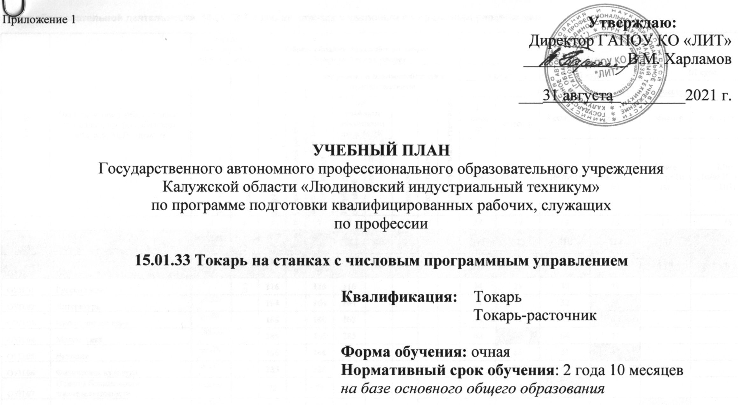

Приложение 1 | Утверждаю:  Директор ГАПОУ КО «ЛИТ»  _____________В.М. Харламов  ___31 августа ________2021 г.

УЧЕБНЫЙ ПЛАН
Государственного автономного профессионального образовательного учреждения
Калужской области «Людиновский индустриальный техникум»
по программе подготовки квалифицированных рабочих, служащих
по профессии

15.01.33 Токарь на станках с числовым программным управлением

Квалификация: Токарь
Токарь-расточник

Форма обучения: очная
Нормативный срок обучения: 2 года 10 месяцев
на базе основного общего образования

План образовательной деятельности 15.01.33 Токарь на станках с числовым программным управлением
индекс | Наименование учебных циклов, дисциплин, профессиональных модулей, МДК, практик | Формы промежуточной аттестации |  | Объем образовательной программы (академических часов) |  |  |  |  |  |  |  | Распределение нагрузки
 |  | Зачеты | Экзамены | ВСЕГО | Самостоятельная работа | Нагрузка во взаимодействии с преподавателем |  |  |  |  |  | I курс |  | II курс |  | III курс
 |  |  |  |  |  |  |  |  |  |  |  | по курсам и семестрам (час. в семестр)
 |  |  |  |  |  | всего во взаимодействии с преподавателем | по учебным дисциплинам и МДК |  | Практики | Консультация | Промежуточная аттестация | 1 семестр | 2 семестр | 3 семестр | 4 семестр | 5 семестр | 6 семестр
 |  |  |  |  |  |  | Теоретическое обучение | Лабораторные и практические занятия |  |  |  | 17нед | 22нед (21т+1п/а) | 17нед (16т/п+1п/а) | 21нед (20т/п+1п/а) | 18нед (17т/п+1п/а) | 23нед (1п/а+2ГИА+20ПП)
1 | 2 | 3 | 4 | 5 | 6 | 7 | 8 | 9 | 10 | 11 | 12 | 13 | 14 | 15 | 16 | 17 | 18
ОО.00 | Общеобразовательный цикл | 0З/13ДЗ/3Э |  | 2072 | 20 | 2052 | 2012 | 40 | 0 | 0 | 0 | 394 | 622 | 310 | 424 | 302 | 0
ОУП.00 | Обязательные учебные предметы | 0З/13ДЗ/3Э |  | 1645 | 20 | 1625 | 1585 | 40 | 0 | 0 | 0 | 307 | 522 | 274 | 343 | 179 | 0
ОУП.01 | Русский язык |  | -,-,-,Э | 116 |  | 116 | 116 |  |  |  |  | 34 | 21 | 32 | 29
ОУП.02 | Литература | -,-,-,ДЗ,-,- |  | 164 |  | 164 | 164 |  |  |  |  | 34 | 63 | 32 | 35
ОУП.03 | Иностранный язык | -,-,-,ДЗ,-,- |  | 168 |  | 168 | 168 |  |  |  |  | 34 | 42 | 32 | 60
ОУП.04 | Математика | -,ДЗ,-,-,-,- | -,-,-,Э | 285 |  | 285 | 285 |  |  |  |  | 60 | 84 | 64 | 77
ОУП.05 | История | -,-,-,ДЗ,-,- |  | 166 |  | 166 | 166 |  |  |  |  | 34 | 63 | 32 | 37
ОУП.06 | Физическая культура | -,-,-,ДЗ,-,- |  | 225 |  | 225 | 225 |  |  |  |  | 51 | 63 | 48 | 63
ОУП.07 | Основы безопасности жизнедеятельности | -,-,ДЗ,-,-,- |  | 72 |  | 72 | 72 |  |  |  |  |  | 38 | 34
ОУП.08 | Астрономия | -,-,ДЗ,-,-,- |  | 36 |  | 36 | 36 |  |  |  |  |  |  |  |  | 36
 | Индивидуальный проект |  |  |  | 20 | 0 | 0
ОУП.09 | Информатика | -,-,-,-,ДЗ,- |  | 107 |  | 107 | 67 | 40 |  |  |  |  |  |  | 42 | 65
ОУП.10 | Физика | -,-,-,-,-,- | -,Э,-,-,-,-. | 208 |  | 208 | 208 |  |  |  |  | 60 | 148
ОУП.11 | Родная литература | -,-,-,-,ДЗ,- |  | 78 |  | 78 | 78 |  |  |  |  |  |  |  |  | 78
ОУП.д | Дополнительные учебные предметы |  |  | 427 |  | 427 | 427 |  |  |  |  | 87 | 100 | 36 | 81 | 123 | 0
ОУП.12 | Введение в специальность | ДЗ,ДЗ,-,ДЗ,-,ДЗ |  | 427 |  | 427 | 427 |  |  |  |  | 87 | 100 | 36 | 81 | 123 | 0
ОП.00 | Общепрофессиональный учебный цикл | 0З/6ДЗ/0Э |  | 262 | 0 | 262 | 154 | 108 | 0 | 0 | 0 | 64 | 32 | 0 | 0 | 166 | 0
ОП.01 | Технические измерения | ДЗ,-,-,-,-,- |  | 32 |  | 32 | 26 | 6 |  |  |  | 32
ОП.02 | Техническая графика | -,ДЗ,-,-,-,- |  | 32 |  | 32 | 16 | 16 |  |  |  |  | 32
ОП.03 | Основы электротехники | -,-,-,-,ДЗ,- |  | 32 |  | 32 | 16 | 16 |  |  |  |  |  |  |  | 32
ОП.04 | Основы материаловедения | ДЗ,-,-,-,-,- |  | 32 |  | 32 | 26 | 6 |  |  |  | 32
ОП.05 | Основы предпринимательской деятельности | -,-,-,-,-,- |  | 32 |  | 32 | 32 |  |  |  |  |  |  |  |  | 32
ОП.06 | Охрана труда | -,-,-,-,ДЗ,- |  | 32 |  | 32 | 24 | 8 |  |  |  |  |  |  |  | 32
ОП.07 | Физическая культура | -,-,-,-,ДЗ,- |  | 34 |  | 34 | 2 | 32 |  |  |  |  |  |  |  | 34
ОП.08 | Безопасность жизнедеятельности | -,-,-,-,-,ДЗ |  | 36 |  | 36 | 12 | 24 |  |  |  |  |  |  |  | 36
АДД.00 | Адаптационные дисциплины |  |  | 36 |  | 36 | 36 |  |  |  |  |  |  |  |  | 36
П.00 | Профессиональный цикл | 0З/8ДЗ/4Э | 0/0/4 | 1682 | 0 | 1682 | 266 |  |  |  | 0 | 154 | 102 | 266 | 296 | 144 | 720
ПМ.00 | Профессиональные модули | 0З/8ДЗ/4Э | 0/0/4 | 1682 | 0 | 1682 | 266 | 84 | 1332 | 0 | 0 | 154 | 102 | 266 | 296 | 144 | 720
ПМ.01 | Изготовление деталей на токарных станках по стадиям технологического процесса | 0З/3ДЗ/1Э | 0/0/1 | 454 | 0 | 454 | 88 | 36 | 330 | 0 | 0 | 154 | 102 | 198 | 0 | 0 | 0
МДК 01.01 | Изготовление деталей на токарных станках по стадиям технологического процесса | -,ДЗ,-,-,-,- |  | 124 |  | 124 | 88 | 36 |  |  |  | 52 | 24 | 48
УП.01 | Учебная практика | ДЗ,-,-,-,-,- |  | 102 |  | 102 |  |  | 102 |  |  | 102
ПП.01 | Производственная практика | -,-,ДЗ,-,-,- | Эм | 228 |  | 228 |  |  | 228 |  |  |  | 78 | 150
ПМ.02 | Изготовление деталей на токарно-расточных станках по стадиям технологического процесса | 0З/2ДЗ/1Э | 0/0/1 | 310 | 0 | 310 | 112 | 24 | 174 | 0 | 0 | 0 | 0 | 36 | 148 | 126 | 0
МДК. 02.01 | Изготовление деталей на токарно-расточных станках по стадиям технологического процесса | -,-,-,-,-,- |  | 136 |  | 136 | 112 | 24 |  |  |  |  |  | 36 | 40 | 60
УП.02 | Учебная практика | -,-,-,ДЗ,-,- |  | 72 |  | 72 |  |  | 72 |  |  |  |  |  | 72
ПП.02 | Производственная практика | -,-,-,-,ДЗ,- | Эм | 102 |  | 102 |  |  | 102 |  |  |  |  |  | 36 | 66
ПМ.03 | Изготовление деталей на токарных станках с числовым программным управлением по стадиям технологического процесса | 0З/3ДЗ/1Э | 0/0/2 | 918 | 0 | 918 | 66 | 24 | 828 | 0 | 0 | 0 | 0 | 32 | 148 | 18 | 720
МДК.03.01. | Изготовление деталей на токарных станках с числовым программным управлением по стадиям технологического процесса | -,-,-,ДЗ,-,- | -,-,-,-,Э- | 90 |  | 90 | 66 | 24 |  |  |  |  |  | 32 | 40 | 18
УП.03 | Учебная практика | -,-,-,ДЗ,-,- |  | 180 |  | 180 |  |  | 180 |  |  |  |  |  | 108 |  | 72
ПП.03 | Производственная практика | -,-,-,-,-,ДЗ | Эм | 648 |  | 648 |  |  | 648 |  |  |  |  |  |  |  | 648
 | Промежуточная аттестация |  |  | 180 |  | 180 |  |  |  |  | 180 | 0 | 36 | 36 | 36 | 36 | 36
ГИА | Государственная итоговая аттестация (в виде демонстрационного экзамена) |  |  | 72 |  | 72 |  |  |  |  |  |  |  |  |  |  | 72
 | Самостоятельная работа |  |  |  | 20
 | Всего | 0З/27ДЗ/7Э | 0/0/7 | 4268 | 20 | 4428 | 2432 | 148 | 0 | 0 | 180 | 612 | 792 | 612 | 756 | 648 | 828
Консультации на учебную группу из расчета 4 часа |  |  |  |  |  | всего | дисциплина и МДК |  |  |  |  | 510 | 678 | 426 | 504 | 546 | 0
 |  |  |  |  |  |  | учебной практики |  |  |  |  | 102 | 0 | 0 | 180 | 0 | 72
ГИА.00 Государственная итоговая аттестация |  |  |  |  |  |  | производственной практики |  |  |  |  | 0 | 78 | 150 | 36 | 66 | 648
ГИА.00 Государственная итоговая аттестация (выпускная практическая квалификационная работа и письменная экзаменнационная работа) с 15 июня по 28 июня - 2 недели |  |  |  |  |  |  | экзаменов |  |  |  |  |  | 1 | 2 | 1 | 1 | 2
 |  |  |  |  |  |  | дифф.зачетов |  |  |  |  | 4 | 5 | 2 | 6 | 8 | 2
 |  |  |  |  |  |  | зачетов

